Les Sources de Caudalie

Bordeaux & St. Émilion

5 dias

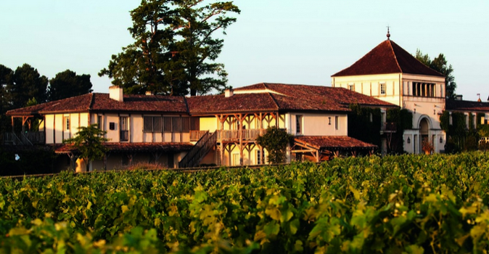

1º dia - Bordeaux
Chegada ao hotel e vinícola Les Sources de Caudalie, situado a 20 minutos de Bordeaux Hospedagem por 4 noites, com café da manhã.

2º dia – Bordeaux
Após o café da manhã, sugerimos visita a charmosa cidade de Bordeaux, passando por seus magníficos monumentos e ruas comerciais. Bordeaux é uma das regiões vinícolas mais importantes da França, abrigando inúmeros vinhedos produtores de alguns dos mais renomados vinhos do país. Sua região portuária foi classificada como Patrimônio Mundial pela UNESCO. A cidade possue ótimo comécio, restaurantes gastronomicos e charmosos bar au vin, onde pode-se provar os mais renomados vinhos da região.
3º dia – Bordeaux - St. Émilion - Bordeaux
Sugerimos visita a charmosa Saint Émilion. No roteiro dos melhores vinhos franceses, Saint-Émilion é visita obrigatória. Situada a apenas 35 quilômetros do centro de Bordeaux, a cidade conta com mais de 900 vinícolas. Mas não é só pelo vinho que a cidade se destaca. Declarada patrimônio universal pela Unesco em 1999, Saint-Émilion guarda monumentos e vestígios da época romana, como uma igreja monolítica totalmente esculpida em rocha, catacumbas e a maior igreja subterrânea localizada na Europa, também esculpida em pedra durante o século XI.
Na Place de Crénaux, no centro, ficam as atrações mais importantes da cidade: as catacumbas do século XIV, local onde eram enterradas as pessoas mais importantes da cidade e a igreja monolítica- construída com um único bloco de pedra, ambas subterrâneas. Nessa igreja encontra-se o corpo do monge beneditino Émilion. Ainda hoje é possível ver as marcas e pinturas nas paredes da igreja, que foi parcialmente destruída durante a revolução. À tarde, sugerimos visita as vinícolas da região (Figeac, Angelus, Canon).

4º dia - Bordeaux
Café da manhã no hotel. Dia livre para atividades independentes. Sugerimos relaxar no exclusivo spa de vinoterapia do Les Sources de Caudalie e desfrutar das inúmeras opções que o hotel oferece, como degustação de vinhos, aula de culinária com alimentos produzidos na horta do próprio hotel, visita à uma das adegas localizadas dentro da propriedade.

5º dia – Bordeaux
Café da manhã no hotel.

CIDADE | CIDADE | CATEGORIA | NOITES
Bordeaux | Les Sources de Caudalie | Luxo | 4

Preço do Roteiro Terrestre, por pessoa em Euro
Validade | Até dez 19
Apto Duplo | a partir de € 1.080

Valores informativos sujeitos a disponibilidade e alteração de valores até a confirmação. Preços finais somente serão confirmados na efetivação da reserva. Não são válidos para períodos de feiras, feriados, Natal e Reveillon, estando sujeitos a políticas e condições diferenciadas.

Observação:
Os hotéis mencionados acima incluem taxas locais.
O critério internacional de horários de entrada e saída dos hotéis, normalmente é:
Check-in: 14h00 e 15h00 Check-out: 11h00 e 12h00

O programa inclui:
- 4 noites em Bordeaux
- Café da manhã diário
- Locação de carro em categoria intermediária

O roteiro não inclui:
- Passagem aérea
- Despesas com documentos e vistos
- Despesas de caráter pessoal, gorjetas, telefonemas, etc.
- Qualquer item que não esteja no programa

Documentação para portadores de passaporte brasileiro:
- Passaporte: validade mínima de 6 meses da data de embarque com 2 páginas em branco
- Carteira de motorista Internacional
- Visto: não é necessário visto para a França
- Vacina: não é necessário

Valores em euros por pessoa, sujeitos à disponibilidade e alteração sem aviso prévio.

